Instituto tecnológico superior Eldorado

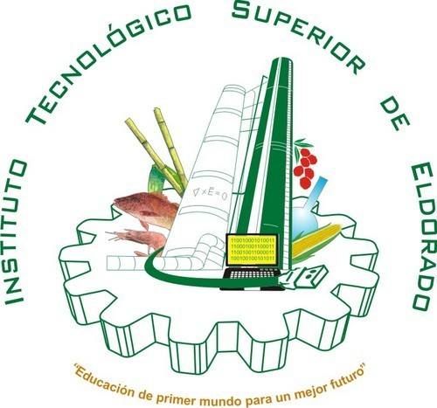

Titulo:
Investigación de redes.

Carrera:
Ing. En Sistemas Computacionales.

Maestro:
Luis Alberto Contreras Leal.

Alumno:
Brayan de Jesús Ramos Diaz.

Topología de Estrella.

Definición:

La topología en estrella o red en estrella es una configuración para una red de área local (LAN) en la que cada uno de los nodos están conectados a un punto de conexión central, tal como un concentrador, conmutador o una computadora.

ejemplos de uso
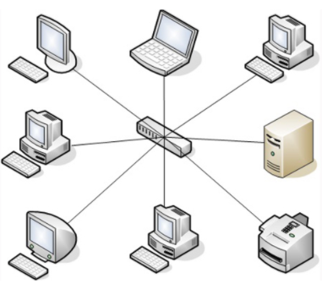
diagrama de conexión:

ventajas:

- La principal ventaja de una red en estrella es limitar el impacto de una falla. Cuando alguna computadora en la red no funciona correctamente no va a afectar al resto de la red, sino que solo afectará el alcance local de esa computadora.
- Todas las computadoras dependen del dispositivo central. Esto significa invariablemente que cualquier problema que deje la red inoperable se puede rastrear en el concentrador central.
- Es muy fácil de administrar y mantener la red, porque cada nodo solo requiere un cable independiente. Es la más simple de todas las topologías en lo que respecta a la funcionalidad.

desventajas
Topología de Malla.

Definición
ejemplos de uso
diagrama de conexión
ventajas
desventajas
Topología de Árbol.

Definición
ejemplos de uso
diagrama de conexión
ventajas
desventajas

